5.
Общая информация | Пациент: Мужчина, 62 года.  Ситуация: Доставлен бригадой скорой медицинской помощи в приемное отделение стационара, имеющего возможность выполнения чрескожных коронарных вмешательств (ЧКВ) 24/7.  Цель: Проведите обследование, установите клинический диагноз, определите степень риска и выберите оптимальную тактику лечения.  Источник: Клинические рекомендации «Острый коронарный синдром без подъема сегмента ST электрокардиограммы», Российское кардиологическое общество (РКО), 2024 г.
Жалобы | Жалобы на давящую боль за грудиной, возникшую около 1 часа назад. Боль иррадиирует в левое плечо, сопровождается выраженной слабостью, тошнотой и чувством нехватки воздуха. Прием нитроглицерина эффекта не принес.
Анамнез заболевания | В течение последних 3 месяцев отмечает появление давящих болей за грудиной при умеренной физической нагрузке, которые проходили в покое. За последние сутки боли стали возникать чаще, при меньшей нагрузке и в покое. Последний приступ был наиболее интенсивным и продолжительным.
Анамнез жизни | - Перенесенные заболевания: Артериальная гипертензия в течение 10 лет, принимает конкор 5 мг/сут. Гиперхолестеринемия, принимает аторвастатин 20 мг/сут нерегулярно.  - Вредные привычки: Курит по 1 пачке сигарет в день на протяжении 35 лет.  - Наследственность: Отец перенес инфаркт миокарда в возрасте 60 лет.  - Аллергологический анамнез: Без особенностей.
Объективное обследование | Общее состояние: Средней тяжести.  Сознание: Ясное, но пациент встревожен.  Кожные покровы: Бледные, влажные.  Дыхательная система: Дыхание везикулярное, хрипов нет. Частота дыхательных движений (ЧДД) — 20 в минуту. SpO2 — 95%.  Сердечно-сосудистая система: Тоны сердца приглушены, ритм правильный. Частота сердечных сокращений (ЧСС) — 90 ударов в минуту. Артериальное давление (АД) — 130/80 мм рт. ст.  Другие органы и системы: Без особенностей.
Предварительный диагноз | Выберите наиболее вероятный предварительный диагноз:  1. Острый коронарный синдром без подъема сегмента ST (ОКСбпST)  Верно. Клиническая картина (нарастающая по частоте и интенсивности стенокардия, возникновение боли в покое, отсутствие полного купирования нитроглицерином), наличие множественных факторов риска (АГ, дислипидемия, курение, отягощенная наследственность) и признаки острой ишемии миокарда на ЭКГ (депрессия ST) характерны для ОКСбпST, который включает нестабильную стенокардию и инфаркт миокарда без подъема ST.  Источник: КР Острый коронарный синдром без подъема сегмента ST, 2024, раздел 1.1, стр. 15; раздел 1.6, стр. 23; раздел 2.1, стр. 25-26.^{[1]}  2. Нестабильная стенокардия  Неверно. Хотя симптомы прогрессирующей стенокардии присутствуют, термин "ОКСбпST" является более точным предварительным диагнозом на раннем госпитальном этапе, поскольку он охватывает как нестабильную стенокардию, так и инфаркт миокарда без подъема ST. Окончательный диагноз будет установлен после получения результатов лабораторных исследований (тропонины) и стратификации риска.  Источник: КР Острый коронарный синдром без подъема сегмента ST, 2024, раздел 1.1, стр. 15.^{[1]}  3. Острый миокардит  Неверно. Для миокардита боль в груди может быть атипичной, часто с повышением температуры и признаками вирусной инфекции. Хотя ЭКГ-изменения могут быть схожими, отсутствие типичного анамнеза и наличие выраженных факторов риска ИБС делают этот диагноз менее вероятным.  Источник: КР Острый коронарный синдром без подъема сегмента ST, 2024, раздел 2.1, стр. 26.^{[1]}  4. Нейроциркуляторная дистония  Неверно. Учитывая возраст пациента, наличие выраженных факторов риска атеросклероза, типичный характер болевого синдрома и изменения на ЭКГ, такой диагноз является крайне маловероятным и может привести к недооценке тяжести состояния.  Источник: КР Острый коронарный синдром без подъема сегмента ST, 2024, раздел 2.1, стр. 26.^{[1]}
Назначение лабораторных исследований | Выберите необходимые лабораторные исследования при поступлении:  1. Исследование уровня тропонина I или T в крови (высокочувствительным методом) в динамике  Верно. Это ключевое исследование для дифференциальной диагностики между нестабильной стенокардией и инфарктом миокарда без подъема ST, а также для стратификации риска. Результат должен быть получен в течение 60 минут.  Источник: КР Острый коронарный синдром без подъема сегмента ST, 2024, раздел 2.3, стр. 27.^{[1]}  2. Общий (клинический) анализ крови  Верно. Необходим для оценки уровня гемоглобина и тромбоцитов, что важно для оценки рисков кровотечения перед назначением антиагрегантов.  Источник: КР Острый коронарный синдром без подъема сегмента ST, 2024, раздел 2.3, стр. 29.^{[1]}  3. Анализ крови биохимический (креатинин с расчетом рСКФ, глюкоза, калий, липидный профиль)  Верно. Оценка функции почек критически важна для выбора доз препаратов и оценки риска контраст-индуцированной нефропатии. Уровень глюкозы — для стратификации риска. Липидный профиль необходим для планирования вторичной профилактики.  Источник: КР Острый коронарный синдром без подъема сегмента ST, 2024, раздел 2.3, стр. 30-31.^{[1]}  4. Коагулограмма (АЧТВ, МНО)  Верно. Базовые показатели гемостаза необходимы для оценки исходного состояния свертывающей системы перед началом антитромботической терапии.  Источник: КР Острый коронарный синдром без подъема сегмента ST, 2024, раздел 2.3, стр. 31.^{[1]}  5. Исследование уровня D-димера  Неверно. При типичной клинике ОКС и характерных изменениях на ЭКГ рутинное определение D-димера не показано и может привести к неоправданной задержке лечения. Это исследование более актуально при подозрении на ТЭЛА.  Источник: КР Острый коронарный синдром без подъема сегмента ST, 2024, раздел 2.3, стр. 29 (обсуждение D-димера для исключения ТЭЛА, но не как рутинный маркер при ОКСбпST). ^{[1]}
Назначение инструментальных исследований | Выберите необходимые инструментальные исследования:  1. Регистрация ЭКГ в 12 отведениях и ее динамический контроль  Верно. ЭКГ является основным методом первичной диагностики, позволяющим определить тип ОКС и выявить ишемические изменения. Динамический контроль обязателен для оценки эволюции ишемии.  Источник: КР Острый коронарный синдром без подъема сегмента ST, 2024, раздел 2.4, стр. 32.^{[1]}  2. Эхокардиография (ЭхоКГ)  Верно. ЭхоКГ необходима для оценки глобальной и локальной сократимости ЛЖ (поиск зон гипокинезии, соответствующих ишемии), фракции выброса и для исключения других причин боли в груди. Ее выполнение не должно задерживать КГ, но может быть выполнено у постели больного.  Источник: КР Острый коронарный синдром без подъема сегмента ST, 2024, раздел 2.4, стр. 34.^{[1]}  3. Коронарография (КГ)  Верно. Пациент с подтвержденным диагнозом ОКСбпST и клиникой высокого риска (рецидивирующая боль, динамика ЭКГ) относится к группе, которой показана ранняя инвазивная стратегия. КГ необходима для определения анатомии коронарных артерий и возможности реваскуляризации.  Источник: КР Острый коронарный синдром без подъема сегмента ST, 2024, раздел 3.1.1, стр. 39-40.^{[1]}  4. Рентгенография органов грудной клетки  Неверно. Хотя это исследование может быть полезно для дифференциальной диагностики, оно не является первоочередным при ОКСбпST и не должно задерживать проведение жизненно важных исследований, таких как ЭКГ и коронарография.  Источник: КР Острый коронарный синдром без подъема сегмента ST, 2024, раздел 2.4, стр. 35.^{[1]}
Оценка данных лабораторных и инструментальных исследований | Лабораторные данные:  - Тропонин I (высокочувствительный): при поступлении — 85 нг/л, через 1 час — 250 нг/л (норма < 14 нг/л).  - Общий анализ крови: Гемоглобин 140 г/л, лейкоциты 11.8х10⁹/л, тромбоциты 270х10⁹/л.  - Биохимия: Креатинин 92 мкмоль/л (рСКФ 70 мл/мин/1.73 м²), глюкоза 9.0 ммоль/л, ХС-ЛНП 3.8 ммоль/л.  - Коагулограмма: АЧТВ 30 сек, МНО 1.0.  Инструментальные данные:  ЭКГ: Горизонтальная депрессия сегмента ST до 2 мм в отведениях aVL, V2-V6.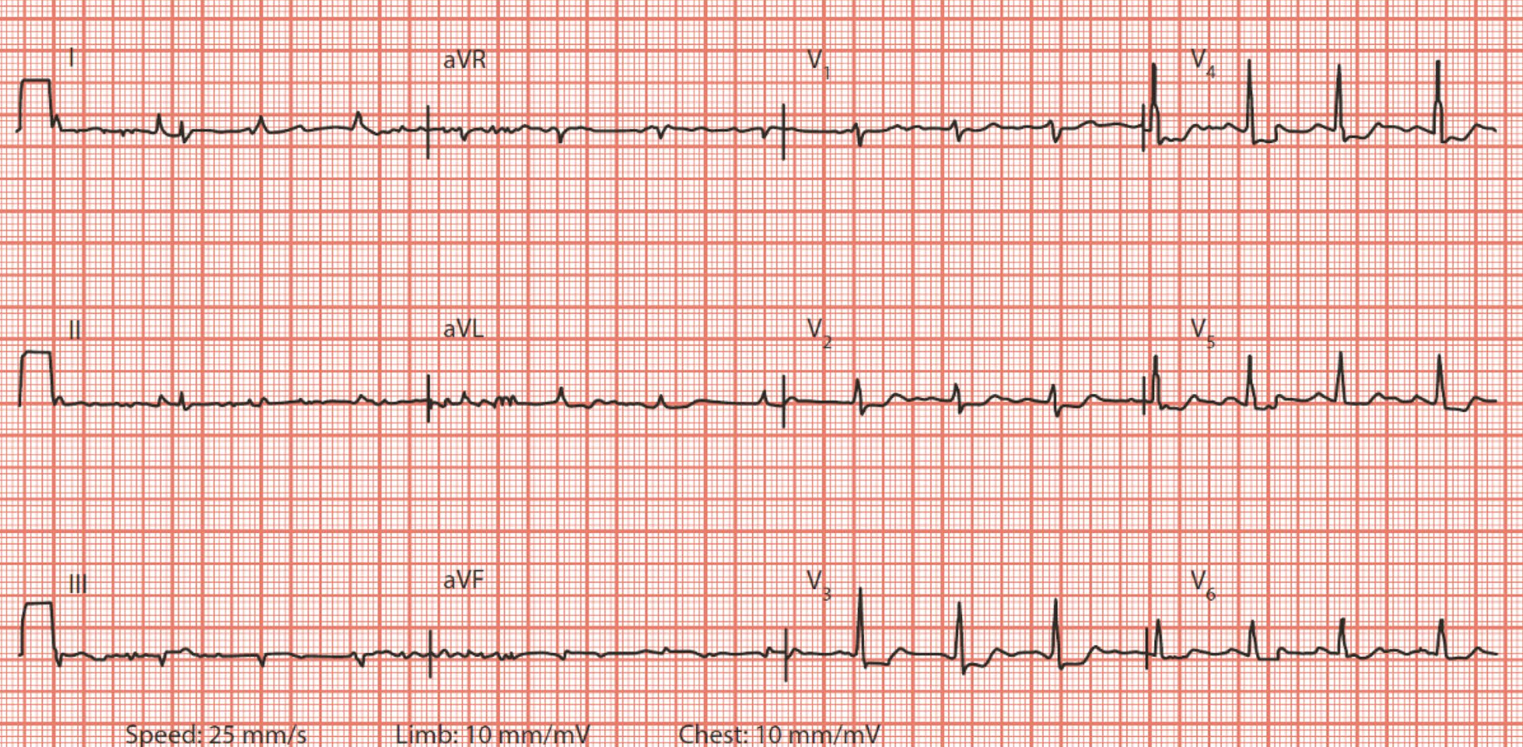  ЭхоКГ (у постели больного): Зоны гипокинезии в области передне-боковой стенки и верхушки левого желудочка (ЛЖ). Фракция выброса (ФВ) ЛЖ — 50%.
Клинический диагноз | Сформулируйте окончательный клинический диагноз:  1. Острый субэндокардиальный инфаркт миокарда (Инфаркт миокарда без подъема сегмента ST) передне-боковой локализации.  Верно. Диагноз установлен на основании клинической картины, значительного повышения уровня тропонина (подтверждающего некроз миокарда), а также характерных изменений на ЭКГ (горизонтальная депрессия ST в aVL, V2-V6) и ЭхоКГ (гипокинезия передне-боковой стенки), указывающих на ишемию и некроз субэндокарда в этой области.  Источник: КР Острый коронарный синдром без подъема сегмента ST, 2024, раздел 1.1, стр. 16; раздел 1.4, стр. 20; раздел 2.4, стр. 32.^{[1][2]}  2. Нестабильная стенокардия.  Неверно. Значимое повышение уровня тропонина (более 99-го перцентиля) свидетельствует о наличии некроза кардиомиоцитов, что по определению является инфарктом миокарда, а не нестабильной стенокардией.  Источник: КР Острый коронарный синдром без подъема сегмента ST, 2024, раздел 1.1, стр. 16.^{[1][2]}  3. Другие формы острой ишемической болезни сердца.  Неверно. У пациента имеются все критерии для постановки диагноза «Острый инфаркт миокарда без подъема сегмента ST», поэтому использование менее определенной формулировки некорректно.  Источник: КР Острый коронарный синдром без подъема сегмента ST, 2024, раздел 1.4, стр. 20.^{[1]}
Лечение | Выберите оптимальную и полную тактику лечения:  1. Ранняя инвазивная стратегия: коронарография в течение 24 часов с намерением выполнить ЧКВ. Назначить двойную антитромбоцитарную терапию (ДАТТ: АСК 150-300 мг разжевать + тикагрелор 180 мг нагрузочная доза) и парентеральный антикоагулянт (фондапаринукс 2.5 мг подкожно или НФГ).  Верно. Пациент относится к категории высокого риска (подтвержденный ИМбпST, сохраняющаяся симптоматика). Таким пациентам показана ранняя инвазивная стратегия (КГ в пределах 24 часов). ДАТТ (АСК + тикагрелор) и антикоагулянт являются стандартом терапии при ОКСбпST, предпочтение отдается тикагрелору как более мощному ингибитору P2Y12.  Источник: КР Острый коронарный синдром без подъема сегмента ST, 2024, раздел 3.1.1, стр. 40; раздел 3.2.3, стр. 51-54, 58, 60.^{[1]}  2. Проведение тромболитической терапии (ТЛТ) в приемном отделении.  Неверно. Тромболитическая терапия не показана и потенциально вредна у пациентов с ОКС без стойкого подъема сегмента ST. Основным методом реперфузии при ИМбпST является ЧКВ.  Источник: КР Острый коронарный синдром без подъема сегмента ST, 2024 (тромболизис не рассматривается как опция для ОКСбпST).  3. Назначение консервативной терапии (обезболивание, нитраты, бета-блокаторы, антикоагулянты, антиагреганты) с последующим плановым обследованием.  Неверно. У пациента высокий риск, и откладывание инвазивного лечения значительно увеличивает риск неблагоприятных исходов, включая повторный инфаркт и смерть. Инвазивная стратегия должна быть реализована в рамках текущей госпитализации.  Источник: КР Острый коронарный синдром без подъема сегмента ST, 2024, раздел 3.1.1, стр. 41.^{[1]}  4. Экстренное аортокоронарное шунтирование (АКШ).  Неверно. АКШ является методом реваскуляризации, но не является методом выбора в острой фазе ИМбпST. Показания к АКШ определяются по результатам коронарографии и обсуждаются кардиохирургом. Первичное ЧКВ — предпочтительный метод.  Источник: КР Острый коронарный синдром без подъема сегмента ST, 2024, раздел 3.1.2, стр. 42.^{[1]}
Дополнительная информация | Источник, использованный для создания сценария:  Острый коронарный синдром без подъема сегмента ST электрокардиограммы. Клинические рекомендации 2024. Российское кардиологическое общество (РКО). Утверждены Минздравом РФ.

⁂

- Infarkt-miokarda-bez-podema-segmenta-ST-2024-1.pdf

